HISTORIAS DE USUARIO

|  |
| --- |
| HU1: REGISTRAR VENTAS |
| Como: Oficial de ventas |
| Quiero: poder registrar cada venta de moto en el sistema |
| Para: mantener un registro preciso |

|  |
| --- |
| HU2: EMITIR RECIBOS |
| Como: Oficial de ventas |
| Quiero: generar un recibo detallado para cada moto vendida, incluyendo con el nombre, CI, celular y dirección del cliente, número de recibo, total de la venta, marca, modelo y matrícula de la moto, y el nombre del usuario que realizó la venta |
| Para: tener constancia de las ventas realizadas |

|  |
| --- |
| HU3: LISTAR LAS MOTOS DISPONIBLES |
| Como: Cliente |
| Quiero: ver una lista actualizada de todas las motos disponibles en el MOTO CENTRO ORURO. |
| Para: tener disponibilidad accesibilidad al escoger |

|  |
| --- |
| HU4: GENERAR REPORTE MENSUALES |
| Como: Gerente |
| Quiero: generar reportes mensuales de las ventas realizadas por cada Oficial de ventas |
| Para: evaluar el rendimiento. |

|  |
| --- |
| HU5: GESTIONAR USUARIOS (CRUD) |
| Como: Administrador |
| Quiero: gestionar usuarios (gerentes y Oficial de ventas) |
| Para: garantizar la seguridad y el acceso adecuado. |

|  |
| --- |
| HU6: GESTIONAR MOTOS (CRUD) |
| Como: Gerente |
| Quiero: gestionar la información de las motos, incluyendo su disponibilidad, detalles de modelo, marca y matrícula |
| Para: contar con datos de todas las motos a la venta |

|  |
| --- |
| HU7: CREAR LOGIN |
| Como: Gerente |
| Quiero: crear cuentas y password |
| Para: ingresar al sistema |

|  |
| --- |
| HU8: GESTIONAR CLIENTE |
| Como: Gerente |
| Quiero: gestionar la información de los clientes |
| Para: imprimir en la recibos junto con el detalle |

PRODUCT BACKLOG

1. Crear la interfaz de usuario para el registro de ventas.
2. Implementar la lógica para la emisión de recibos detallados.
3. Desarrollar la lista de motos disponibles en la interfaz del cliente.
4. Diseñar y desarrollar la generación de reportes mensuales.
5. Implementar la gestión de usuarios con roles y permisos.
6. Implementar la gestión de clientes.
7. Desarrollar la funcionalidad para la gestión de la información de las motos.
8. Implementar la interfaz del login.

RELEASE PLANNING

SPRING 1: Registro de Ventas y Emisión de Recibos

* Implementar el registro de ventas.
* Desarrollar la lógica de emisión de recibos.
* Crear la interfaz de usuario para el registro y la emisión de recibos.

SPRING 2: Lista de Motos Disponibles y Reportes Mensuales

* Desarrollar la funcionalidad de la lista de motos disponibles.
* Implementar la generación de reportes mensuales.
* Implementar la gestión de los clientes.

SPRING 3: Gestión de Usuarios y Motos

* Implementar la gestión de usuarios con roles LOGIN.
* Desarrollar la funcionalidad para la gestión de la información de las motos.

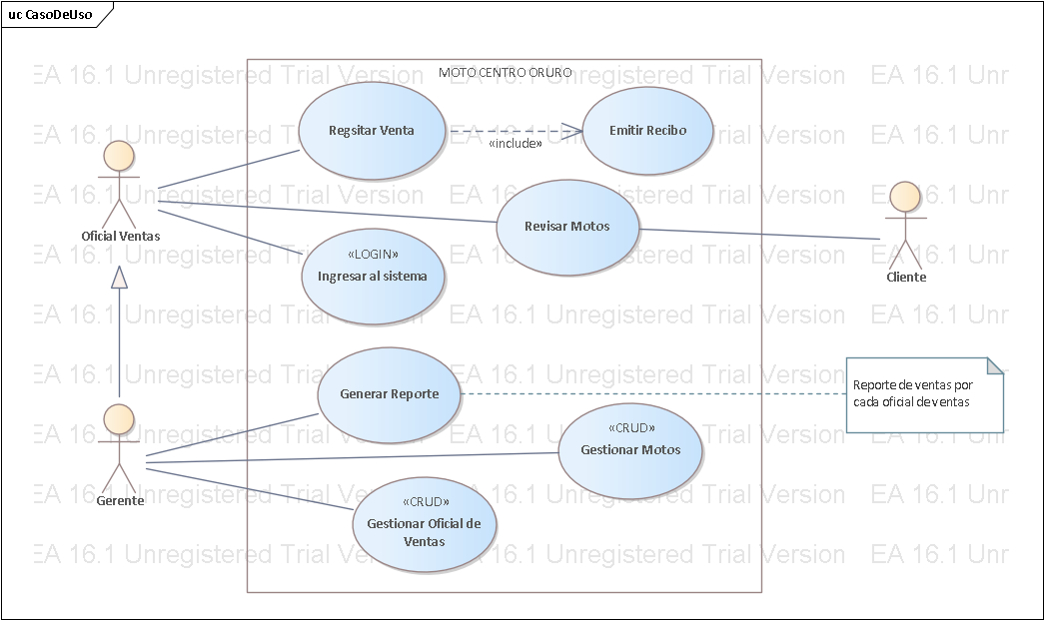

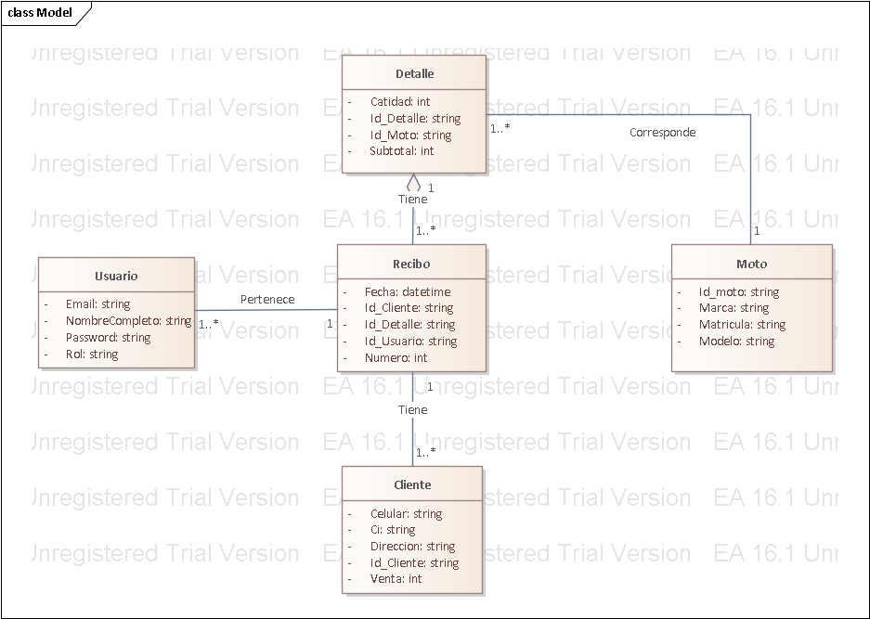

2-

